„Weiterhin das Beste aus der Welt von Kärcher“

Michael Rochel neuer Geschäftsführer von Kärcher Österreich

Pressekontakt
Waltraud Staudigl
Lichtblaustraße 7

1220 Wien
T +43 1 250 60-140
waltraud.staudigl@kaercher.at
Michael Brendel
Lichtblaustraße 7

1220 Wien
T +43 1 250 60-112
michael.brendel@kaercher.at
Wien, im April 2022 – Michael Rochel (40) wurde mit 1. April 2022 zum Geschäftsführer der Alfred Kärcher GmbH in Österreich ernannt und tritt damit die Nachfolge von Michael T. Grüssinger an. Grüssinger verlässt das Unternehmen mit Juni 2022. Rochel hat einen Universitätsabschluss (Mag. FH) in Wirtschaft und Unternehmertum von der Fachhochschule Wien (FH Wien der WKW). Durch seine langjährige Tätigkeit u.a. in verschiedenen Bereichen der T-Mobile Austria GmbH, bringt er viel Fachwissen und Managementerfahrung mit.
„Die spannende Aufgabe bei Kärcher hat mich sofort begeistert, zumal ich aus meiner beruflichen Vergangenheit einige klare Anknüpfungspunkte entdeckt habe und ich mich mit den leistungsfähigen Produkten und der sehr bekannten Marke stark identifizieren kann“, sagt Rochel. „Außerdem besitzt Kärcher Österreich nicht nur in der gesamten heimischen Reinigungsbranche einen exzellenten Ruf, sondern auch in der internationalen Kärcher Familie. Unser oberster Anspruch ist es in Zukunft, den Privat- und Firmenkunden auch weiterhin das Beste aus der Welt von Kärcher zu bieten“, führt Rochel fort.

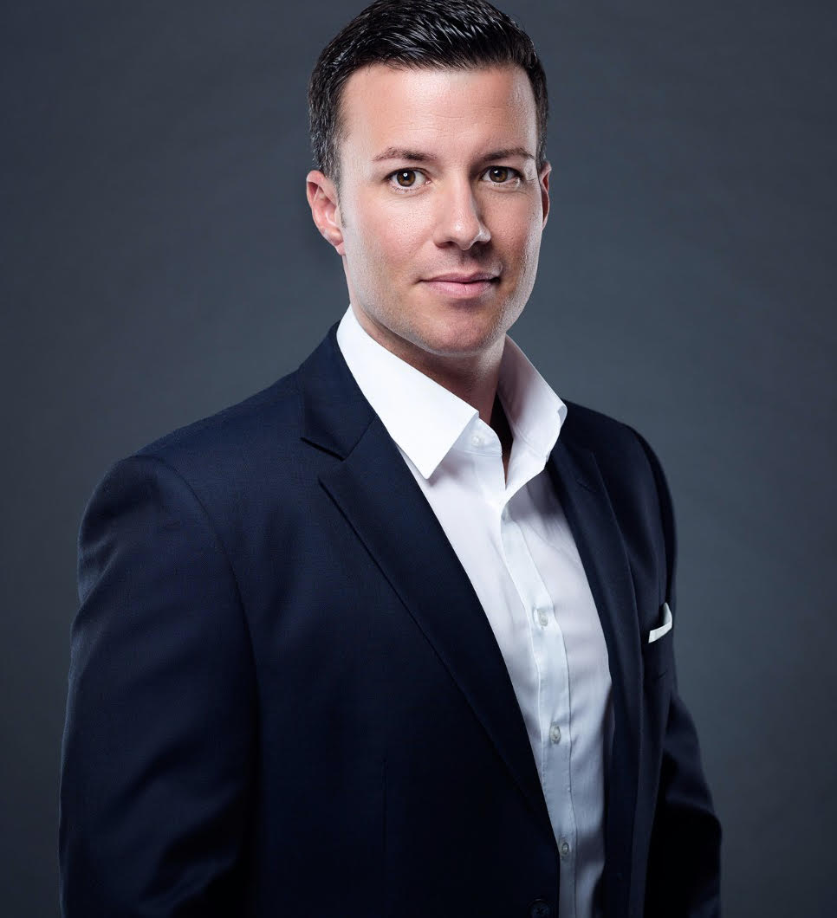
Mag. FH Michael Rochel, Geschäftsführer Alfred Kärcher GmbH Österreich

